大洲市消防団協力事業所表示制度実施要綱

（目的）
第１条 この要綱は、大洲市消防団（以下「消防団」という。）に積極的に協力している事業所等に対して、消防団協力事業所表示証を交付するために必要な事項について定め、もって地域の消防防災力の充実強化等の一層の推進を図ることを目的とする。

（用語の定義）
第２条 この要綱において、次の各号に掲げる用語の定義は、当該各号に定めるところによる。
⑴ 事業所等 事業所又はその他の団体をいう。
⑵ 消防団協力事業所 市長が消防団活動に協力している事業所等として認め、消防団協力事業所表示証を交付した事業所等（以下「協力事業所」という。）をいう。
⑶ 消防団協力事業所表示証 第２条第２号の事業所等に対して、消防団活動に協力する証として交付した表示証（以下「表示証」という。）をいう。
⑷ 消防団長等 消防団長のほか、自治会長等の消防団活動を支援する者をいう。

（表示証の交付申請及び推薦）
第３条 協力事業所としての認定及び表示証の交付を受けようとする事業所等は、市長に大洲市消防団協力事業所表示申請書（様式第１号）により申請を行うものとする。
２ 消防団長等は、表示証の交付を推薦する事業所等について、当該事業所等の意思を確認の上、市長に大洲市消防団協力事業所表示推薦書（様式第２号）により推薦することができる。

（認定基準）
第４条 市長は、前条に規定する申請及び推薦を受けたときは、当該事業所等が消防関係法令上の違反がなく、かつ、次の各号に掲げる基準のいずれかに適合していると認めるときは、協力事業所の認定を行うものとする。
⑴ 従業員が消防団員として、相当数入団している事業所等
⑵ 従業員の消防団活動について積極的に配慮している事業所等
⑶ 災害時等に事業所の資機材等を消防団に提供するなどの協力をしている事業所等
⑷ その他消防団活動に協力することにより、地域の消防防災体制の充実強化に寄与しているなど、市長が特に優良と認める事業所等

（審査）
第５条 市長は、次の各号のいずれかに該当する場合、前条の基準に適合するかどうかについて審査を行うものとする。
⑴ 申請又は推薦があった場合
⑵ 市長が消防団活動に協力している事業所等であると特に認めた場合

（表示証の交付）
第６条 市長は、審査の結果、協力事業所の認定を行ったときは、当該事業所等（消防関係法令に違反している事業所は除く。）に表示証（様式第３号）を交付するものとする。
２ 協力事業所として認定した事業所等が他の市町村にある場合は、協議の上、他の市町村長と連名で、表示証を交付することができるものとする。

（表示証の表示）
第７条 協力事業所は、表示証を交付した市名、交付された年月等を付して、表示証を表示することができる。
２ 協力事業所として認めた事業所等が他の市町村にある場合は、同条第１項の表示の他に、当該事業所が所在する市町村等の名称も併せて付すことができる。
３ 表示証は、次に掲げる場所等に表示するものとする。
⑴ 表示証を交付された事業所等の見えやすい場所
⑵ パンフレット、チラシ、ポスター、看板、電磁方法(電子的方法、磁気的方法その他の人の知覚によって認識することができない方法をいう。)により行う映像その他の広告
４ 表示できる表示証の様式については、前条に掲げる様式第３号のほか、様式第３号の寸法を同率に拡大又は縮小したものとする。

（表示証交付整理簿の備え付け）
第８条 表示証の交付に際して、市長は、大洲市消防団協力事業所表示証交付整理簿（様式第４号）を備え付け、表示証の交付に関する事業所の名称、住所、有効期間等の必要事項を記録するものとする。

（表示有効期間）
第９条 表示の有効期間は、原則として、認定の日から２年又は次条第１項の規定による認定の取消しの日までとする。ただし、協力事業所が総務省消防庁消防団協力事業所表示証（以下「総務省消防庁表示証」という。）の交付を受けた場合は、表示の有効期間は、総務省消防庁消防団協力事業所の総務省消防庁表示証の交付を受けた日から２年間とする。
２ 表示証の表示の効力が失効した事業所等については、第７条に規定する表示を行うことができない。
３ 市長は、認定の日から２年を経過する前に協力事項の現状及び表示の継続の意思を確認した上で、認定を更新できるものとする。

（認定の取消し）
第10条 市長は、協力事業所が次の各号のいずれかに該当するときは、当該認定を取り消すことができる。この場合において、市長は、当該事業所等に対し、文書により取消理由等を通知するものとする。
⑴ 事業を廃止、又は休止したとき。
⑵ 第４条に規定する基準を満たさなくなったとき。
⑶ 偽りその他不正な手段により表示証の認定を受けたとき。
⑷ 前各号に掲げるもののほか、協力事業所としての表示が適当でないと認めるとき。
２ 前項の規定により協力事業所の認定を取り消された事業所等は、速やかに表示証を市長へ返還しなければならない。

（協力事業所の公表）
第11条 市長は、協力事業所の名称、大洲市消防団への協力の内容等について、広報紙等により公表するものとする。
（協力事業所の表彰）
第12条 市長は、消防団活動に積極的に協力し、その功労が特に顕著な協力事業所を表彰することができる。

（所掌）
第13条 この要綱に関する事務は、総務部危機管理課において所掌する。

（その他）
第14条 この要綱に定めるもののほか、この要綱の実施について必要な事項は別に定める。

附 則
この要綱は、平成２０年１０月１日から施行する。

様式第１号(第３条関係)
大洲市消防団協力事業所表示申請書

平成 年 月 日
大 洲 市 長 様

事業所等の所在
事業所の名称
代表者 ㊞
担当者
電話番号

大洲市消防団協力事業所表示制度実施要綱第３条の規定により、下記のとおり申請します。

記

１ 申請区分（該当する区分にレ点を記入してください。）
□ 新 規（はじめて消防団協力事業所の認定を受ける場合）
□ 再申請（消防団協力事業所の表示有効期間の満了に伴い、再度認定を希望する場合）

２ 協力内容（該当する項目番号に○印を付けてください。）
項目番号 | 取 組 内 容
１ | 従業員が消防団員として、相当数入団している。
２ | 従業員の消防団活動について積極的に配慮している。
３ | 災害時等に事業所の資機材等を消防団に提供するなど協力をしている。
４ | その他消防団活動に協力することにより、地域の消防防災体制の充実強化に寄与している。

３ 従業員の消防団所属状況
従業員名 | 所属消防団名 | 備 考

４ 添付資料
⑴ 会社案内・パンフレット等
⑵ 上記項目の協力内容が具体的に分かる書類等
様式第２号(第３条関係)
大洲市消防団協力事業所表示推薦書

平成 年 月 日
大 洲 市 長 様

推薦者 職・氏名 ㊞
電話番号

大洲市消防団協力事業所表示制度実施要綱第３条の規定により、下記のとおり推薦します。

１ 推薦事業所等

事業所等の所在
事業所の名称
代表者
担当者
電話番号

２ 協力内容（該当する項目番号に○印を付けてください。）
項目番号 | 取 組 内 容
１ | 従業員が消防団員として、相当数入団している。
２ | 従業員の消防団活動について積極的に配慮している。
３ | 災害時等に事業所の資機材等を消防団に提供するなど協力をしている。
４ | その他消防団活動に協力することにより、地域の消防防災体制の充実強化に寄与している。

３ 従業員の消防団所属状況
従業員名 | 所属消防団名 | 備 考

４ 審査に必要な資料
協力内容が具体的にわかるものを添付又は略記してください。
- 会社案内・パンフレット等
- 上記項目の協力内容が具体的にわかる書類等
記入欄 | 【特記事項】
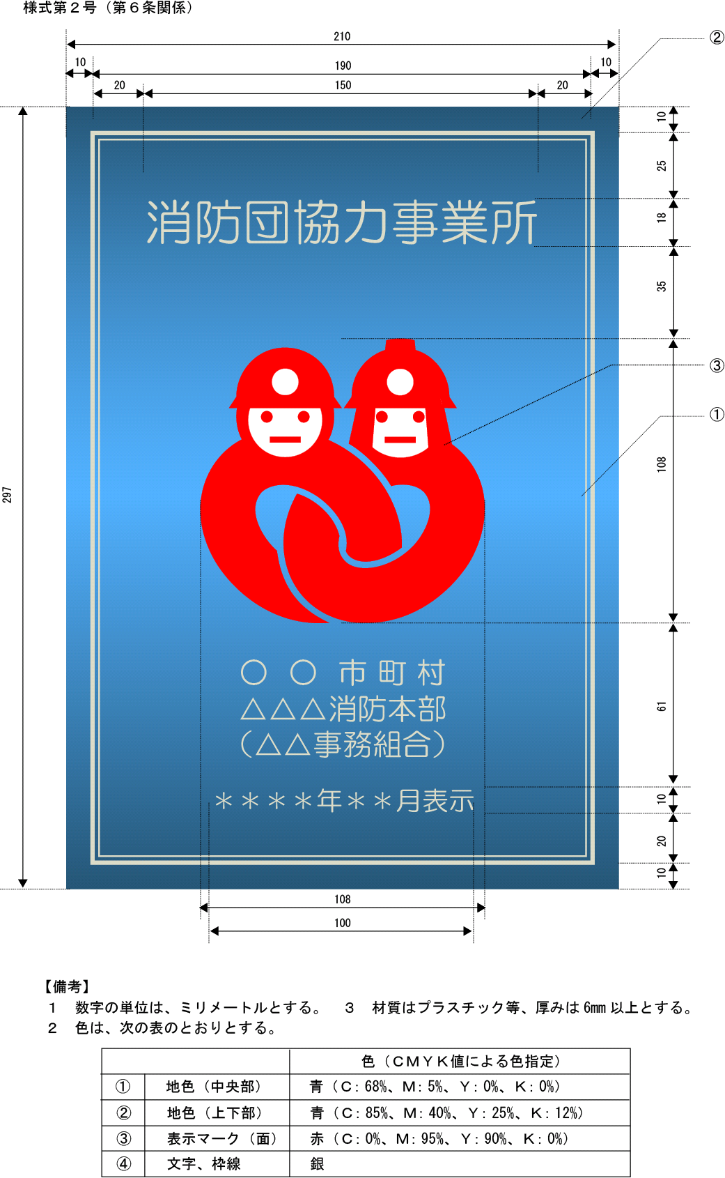
様式第３号(第６条関係)
様式第４号（第８条関係）
大洲市消防団協力事業所表示証交付整理簿

交付  番号 | 協力事業所の名称 | 郵便番号 | 初回表示年月日 | 取 組 内 容  (要綱第４条関係)  ※該当項目にレ | 備 考  ※該当にレ
交付  番号 | 協力事業所の名称 | 所在地 | 現表示有効期間 | 取 組 内 容  (要綱第４条関係)  ※該当項目にレ | 備 考  ※該当にレ
交付  番号 | 協力事業所の名称 | 担当・連絡先 | 更新回数 | 取 組 内 容  (要綱第４条関係)  ※該当項目にレ | 備 考  ※該当にレ
 |  |  |  | □⑴ □⑵  □⑶ □⑷ | □申請  □推薦
 |  |  |  | □⑴ □⑵  □⑶ □⑷ | □申請  □推薦
 |  |  |  | □⑴ □⑵  □⑶ □⑷ | □申請  □推薦
 |  |  |  | □⑴ □⑵  □⑶ □⑷ | □申請  □推薦
 |  |  |  | □⑴ □⑵  □⑶ □⑷ | □申請  □推薦

